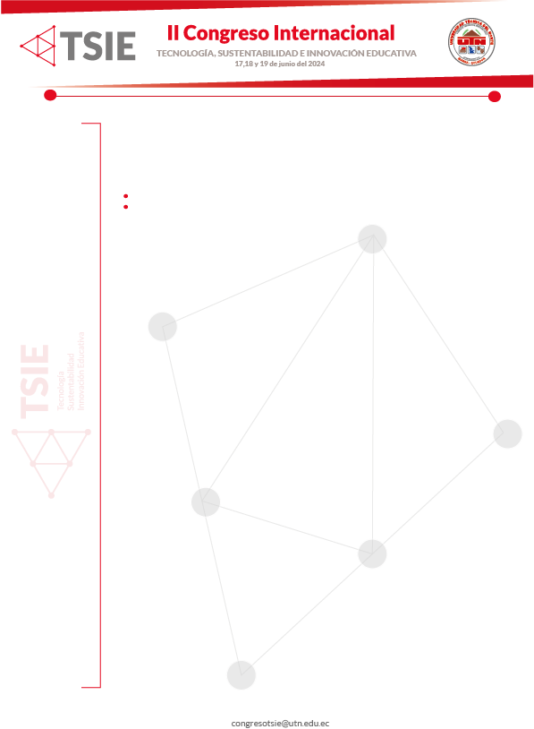

NORMAS DE PUBLICACIÓN.

Solo se aceptarán trabajos no publicados y que no estén en proceso de publicación en otras publicaciones seriadas. El idioma de publicación será el español; aunque se aceptarán artículos en inglés y portugués, si uno de los autores procede de un país de esa lengua, o si han sido traducidos por un traductor profesional.

Las contribuciones podrán escribirse en Microsoft Office Word (“.doc” o “.docx”), empleando letra Calibri, 12 puntos, interlineado 1.5, sin espacio entre párrafos. La hoja tendrá las dimensiones 21,59 cm x 27,94 cm (formato carta). Los márgenes superior e inferior serán a 2,5 cm y se dejará 2 cm para el derecho e izquierdo.

Estructura de los manuscritos

Las contribuciones enviadas a la redacción de la revista deben poseer la siguiente estructura:

• Extensión entre 4500 y 8000 palabras.

•Título en español e inglés (15 palabras como máximo).

•Correo electrónico; identificador ORCID, con el siguiente formato y sin punto final: https://orcid.org/0000-0003-2092-4924; e institución. Todos los autores del artículo deberán tener su perfil en https://orcid.org/ actualizado y visible, donde figure con su empleo (afiliación) y principales publicaciones. Cada Código ORCID será verificado

•Resumen en español, Abstract en inglés y palabras clave/keywords (hasta 6 palabras en español e inglés), separadas por coma. Se sugiere emplear el Tesauro de la UNESCO. El resumen no excederá las 250 palabras.

Para los artículos de investigación se empleará el formato de: Introducción; Materiales y métodos; Resultados, Discusión, Conclusiones. Para el resto de las contribuciones se empleará Introducción, Desarrollo y Conclusiones.

Las Conclusiones tendrán una redacción clara, breve y precisa. Cuando se aborden trabajos en la escala local, a partir de estudios de caso, deben ofrecerse conclusiones de carácter transversal para avanzar en el conocimiento general y facilitar su aplicación a otras áreas de estudio. Este apartado igualmente debe ofrecer una síntesis del avance que representa la investigación realizada, de su interés aplicado y de posibles líneas de trabajo a desarrollar en el futuro. Nunca se presentarán en viñetas o numeradas. No se incluyen citas en este apartado

Otros aspectos formales

• Las tablas se numeran según orden de aparición y su título se coloca en la parte superior. Deben ser citadas en el texto de la manera: tabla 1 ó (Tabla 1).

• Las figuras no deben exceder los 100 Kb, ni deben tener un ancho superior a los 10 cm. deben incluirse en el texto, con calidad y sin distorción. En el texto deberán ser enumeradas, según su orden y su nombre se colocará en la parte inferior. Serán citadas a de la siguiente forma: Figura 1 ó (Figura 1).

• Las siglas acompañarán al texto que la definen la primera vez, entre paréntesis y no se conjugarán en plural.

• Las notas se localizan al pie de página y deben estar numeradas con números arábigos. Deben tener una extensión de hasta 60 palabras.

• Los anexos, si proceden, respaldarán ideas planteadas en el trabajo y serán mencionados en el texto de la manera: anexo 1 ó (anexo 1).

• El autor principal debe enviar un documento, en su nombre y en el de todos los firmantes, donde se declare que no existe ningún conflicto de interés relacionado con el artículo y en el que se especifiquen las contribuciones hechas por cada autor.

Citas y referencias bibliográficas

Las citas y referencias bibliográficas se deben ajustar al estilo de la Asociación Americana de Psicología (APA), 7^{ma} edición, 2019. La veracidad de las citas y referencias bibliográficas es responsabilidad del autor o autores del artículo. Se deben utilizar hasta 20 fuentes, preferentemente artículos científicos que sean de los últimos cinco años. Es importante que se prioricen aquellas fuentes que provengan de revistas científicas indexadas en Scopus y SciELO.

En el manuscrito se deben sombrear las fuentes citadas que provengan de revistas científicas indexadas en Scopus.

En el texto las citas se señalarán de la forma: Apellido (año), si la oración incluye el (los) apellido (s) del (de los) autor (es). Si no se incluyen estos datos se utilizará la variante: (Apellido, año). Solo se incluirá el número de página en las citas textuales. Se mencionarán al final del artículo solo las citadas en el texto, ordenadas alfabéticamente con sangría francesa.
De manera seguida se explica para cada tipo de fuente la forma en que debe ser referenciada.

Libro

Apellidos, A. A., & Apellidos, B. B. (Año). Título. Editorial.

Ejemplo:

Cruz Ramírez, M. (2009). El método Delphi en las investigaciones educacionales. Academia.

Partes de libro

Apellidos, A. A., & Apellidos, B. B. (Año). Título del capítulo o la entrada. En, A. A. Apellidos, Título del libro. (pp-pp). Editorial.

Ejemplo:

Picó, F. (2004). Arecibo, sol y sereno. En, F. Feliú Matilla, 200 años de literatura y periodismo: 1803-2003. (pp. 129-134). Ediciones Huracán.

Artículo de revista

Apellidos, A. A., Apellidos, B. B., & Apellidos, C. C. (Fecha). Título del artículo. Título de la publicación, volumen(número), xx-xx.

Ejemplo:

López, L. B. (2006). La búsqueda bibliográfica: componente clave del proceso de investigación. DIAETA, 24(115), 31-37.

Tesis

Apellidos, A. A. (Año). Título de la tesis. (Tipo de tesis). Nombre de la institución.

Ejemplo:

Van Hiele, P. M. (1957). El problema de la comprensión: En conexión con la comprensión de los escolares en el aprendizaje de la geometría. (Tesis Doctoral). Universidad Real de Utrecht.

Ponencia

Apellidos, A. A., Apellidos, B. B., & Apellidos, C. C. (Año). Título de la ponencia. (Tipo de contribución). Nombre del evento. Ciudad, país.

Ejemplo:

Rozemblum, C., Unzurrunzaga, C., Pucacco, C., & Banzato, G. (2012). Parámetros de evaluación para la inclusión e indización de revistas científicas en bases de datos locales e internacionales. Análisis sobre su aporte a la calidad de las publicaciones de Humanidades y Ciencias Sociales. (Ponencia). VII Jornadas de Sociología de la UNLP. La Plata, Argentina.

Medios audiovisuales

Apellidos, A. A. del director. (Fecha). Título de la fuente. [Tipo de medio]. Compañía productora.

Ejemplo:

Cameron, J. (1997). Titanic. ‎[Película]. 20th Century Fox‎.

Fuentes electrónicas

Apellidos, A. A. (Año). Título de la fuente. Nombre del sitio. URL

Ejemplo:

Bruguera i Payà, E. (2012). Proceso de búsqueda y localización de información por Internet. UOC. http://openaccess.uoc.edu/webapps/o2/bitstream/10609/17829/1/UW07_00071_02418.pdf

Autor institucional

Impreso

País. Nombre de la Institución. (Año). Título de la fuente. Editorial.

Ejemplo:

Ecuador. Secretaría Nacional de Planificación y Desarrollo. (2013). Plan Nacional de Desarrollo / Plan Nacional para el Buen Vivir 2013-2017. SENPLADES.

On line

País. Nombre de la Institución. (Año). Título de la fuente. Publicación donde se aloja. URL

Ejemplo:

Ecuador. Asamblea Nacional Constituyente. (2008). Constitución Política de la República del Ecuador. Registro Oficial 449. https://www.cec-epn.edu.ec/wp-content/uploads/2016/03/Constitucion.pdf

Manuscrito sin publicar

Apellidos, A. A., Apellidos, B. B., & Apellidos, C. C. (Fecha). Título de la fuente. (Estado del manuscrito). Institución.

Ejemplo:

León González, J. L., López Bastida, E. J., & Mora Quintana, E. C. (2019). Impacto y visibilidad de las revistas científicas de la Universidad de Cienfuegos. (Manuscrito sin publicar). Universidad de Cienfuegos.

Notas:

- El Consejo Editorial se reserva el derecho de realizar la corrección de estilo y los cambios que considere pertinentes para mejorar la calidad del artículo.
- Consulte la plantilla de artículo para mayor información.

